Министерство образования и науки РФ

Федеральное государственное автономное

образовательное учреждение высшего образования

«Санкт-Петербургский национальный исследовательский университет

информационных технологий, механики и оптики»

**факультет программной инженерии и компьютерной техники**

**ЛАБОРАТОРНАЯ РАБОТА № 1**

по дисциплине

‘ПРОГРАММИРОВАНИЕ’

Вариант №53275

*Выполнил:*

Студент группы P3109

Полуянов Александр Михайлович

*Преподаватель:*

Райла Мартин



Санкт-Петербург, 2021

Задание:

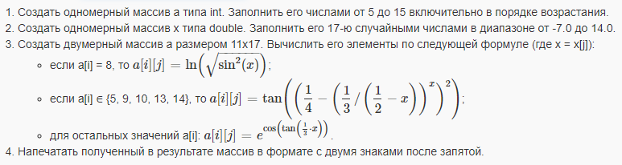

class lab1 {

public static void main(String[] args) {

// Вариант №53275

System.out.println("P3109 Полуянов Александр\n" + "Вариант №53275\n");

// Task 1

int[] a = new int[11];

for (int i = 5; i < 16; i++) {

a[i - 5] = i;

}

System.out.println(

"Создать одномерный массив a типа int. Заполнить его числами от 5 до 15 включительно в порядке возрастания.");

for (int i = 0; i < a.length; i++) {

System.out.printf("%d\t", a[i]);

}

// Task 2

System.out.println(

"\n\nСоздать одномерный массив x типа double. Заполнить его 17-ю случайными числами в диапазоне от -7.0 до 14.0.");

double[] x = new double[17];

double min = -7.0;

double max = 14.0;

for (int i = 0; i < x.length; i++) {

x[i] = getRandomNumber(min, max);

}

for (int i = 0; i < x.length; i++) {

if (i % 5 == 0) {

// только для красоты

System.out.println("");

}

System.out.printf("%10.2f", x[i]);

}

Исходный код:

// Task 3

System.out.println(

"\n\nСоздать двумерный массив a размером 11x17. Вычислить его элементы по формулам из приложения.");

System.out.println("\tесли z[i] = 8, то z[i][j] = ln(sqrt(sin^2(h)))\n"

+ "\tесли a[i] ∈ {5, 9, 10, 13, 14}, то z[i][j] = tan((1/4-(1/3/(1/2-h))^(h))^2)\n"

+ "\tдля остальных значений z[i][j]: z[i][j] = e^(cos(tan(1/3*x)))");

double[][] z = new double[11][17];

for (int i = 0; i < z.length; i++) {

for (int j = 0; j < 17; j++) {

double h = x[j];

if (i == 8) {

z[i][j] = Math.log(Math.sqrt(Math.pow(Math.sin(h), 2)));

} else if (i == 5 || i == 9 || i == 10 || i == 13 || i == 14) {

z[i][j] = Math.tan(Math.pow(1 / 4 - (Math.pow((1 / 3 / (1 / 2 - h)), h)), 2));

} else {

z[i][j] = Math.pow(Math.E, (Math.cos(Math.tan(1 / 3 * h))));

}

}

}

for (int i = 0; i < z.length; i++) {

for (int j = 0; j < 17; j++) {

if (j % 17 == 0) {

System.out.println("");

}

System.out.printf("%8.2f", z[i][j]);

}

}

System.out.println("\n\nНапечатать полученный в результате массив в формате с двумя знаками после запятой.\n");

}

public static double getRandomNumber(double min, double max) {

return (double) ((Math.random() * (max - min)) + min);

}

}

\

Результат работы:

Результат 1.

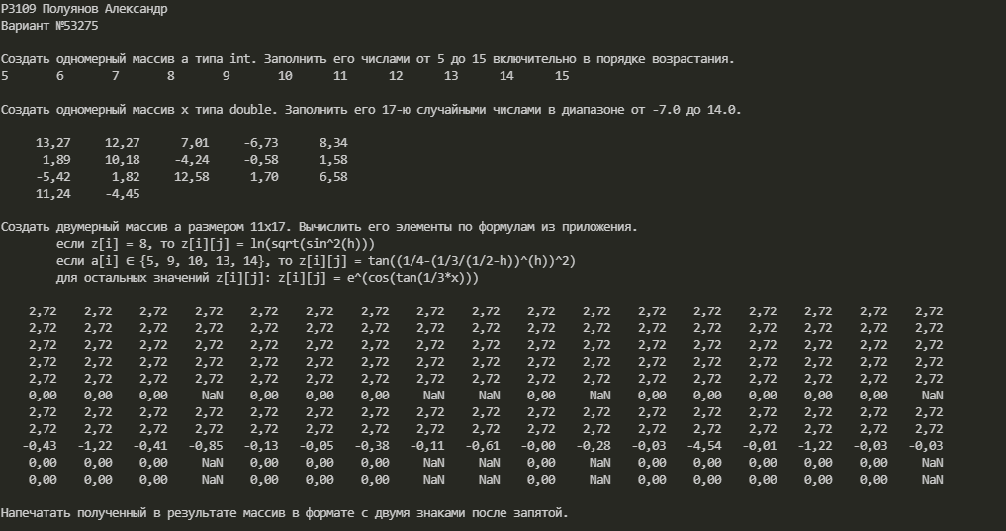

Результат 2.

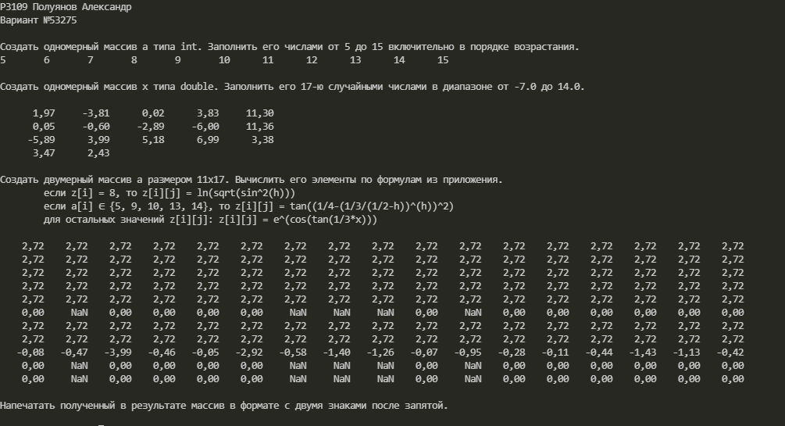

Вывод:

Во время выполнения лабораторной работы я ознакомился с синтаксисом языка Java и библиотекой Math, научился использовать основные средства JDK, работать с примитивными типами данных, одномерными и двумерными массивами, логическими операторами и оператором for. Полученные знания являются необходимыми для разработки более крупных проектов и дальнейшего изучения языка Java.